2. Cách cài đặt Composer:

- Composer được viết bằng PHP. Vì vậy, để cài đặt Composer, trước hết ta phải cài đặt PHP.

- Truy cập vào trang getcomposer.org rồi nhấn vào nút "Download".
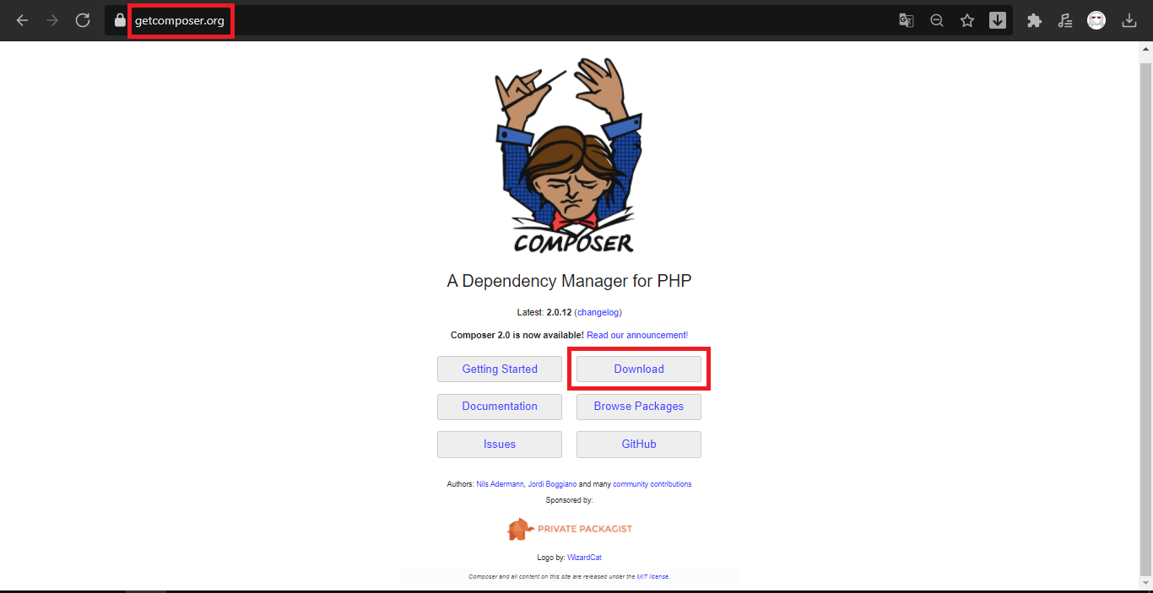

- Tại phần "Windows Installer" là lựa chọn cài đặt Composer trên Windows. Nhấn vào link tải file Composer-Setup.exe để cài đặt Composer phiên bản mới nhất. Đồng thời, biến môi trường PATH sẽ được thiết lập, để từ đó ta có thể dễ dàng dọi "composer" tại bất kỳ vị trí thư mục nào thông qua cửa sổ Command-line.
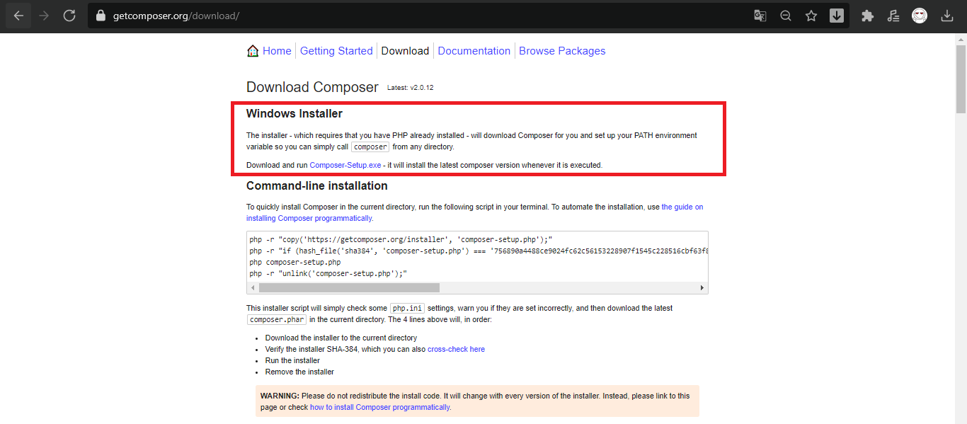

- Tại bước cài đặt này, ta có thể bỏ qua tùy chọn "Developer mode" và nhấn nút "Next".
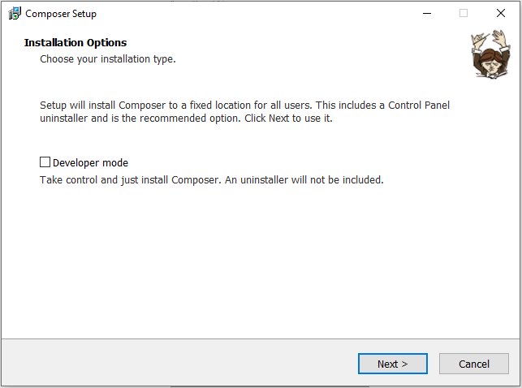

- Tiếp theo, một cửa sổ hiện lên và hỏi vị trí PHP Command-line. Ta cần phải xác định vị trí, rồi nhấn nút "Next".
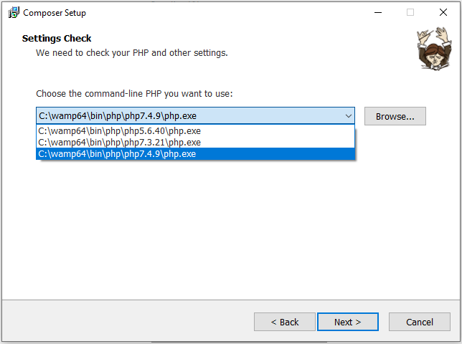

- Sau đó, tại phần Proxy Settings. Ta có thể bỏ trống tùy chọn "Use a proxy server to connect to the internet" và nhấn "Next".
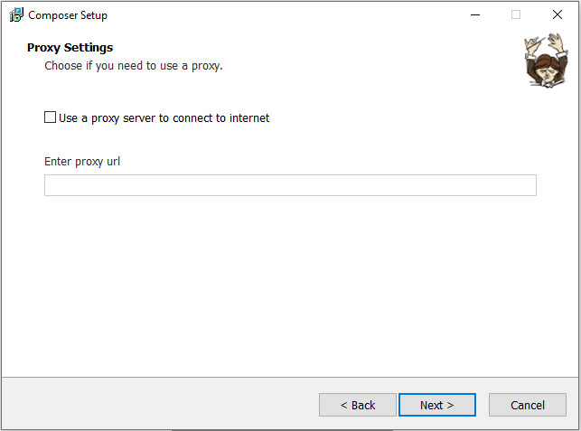

- Cuối cùng, xem lại các tùy chọn cài đặt rồi nhấn "Install".
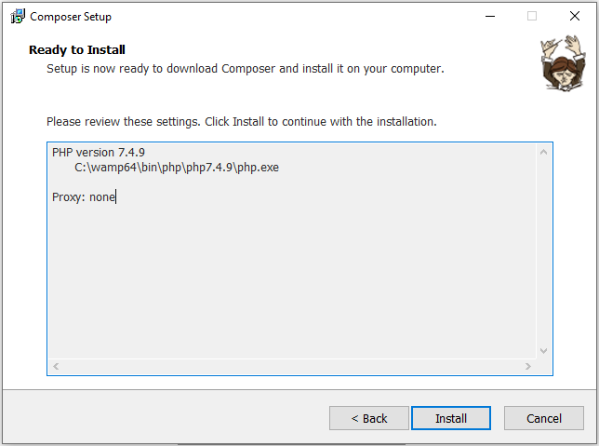

- Sau khi cài đặt xong, ta kiểm tra xem Composer đã được cài đặt hay chưa bằng cách chạy thử dòng lệnh Composer như: "composer -V" để xem phiên bản Composer. Nếu kết quả hiện lên là tên phiên bản của Composer thì nghĩa là ta đã cài đặt thành công.
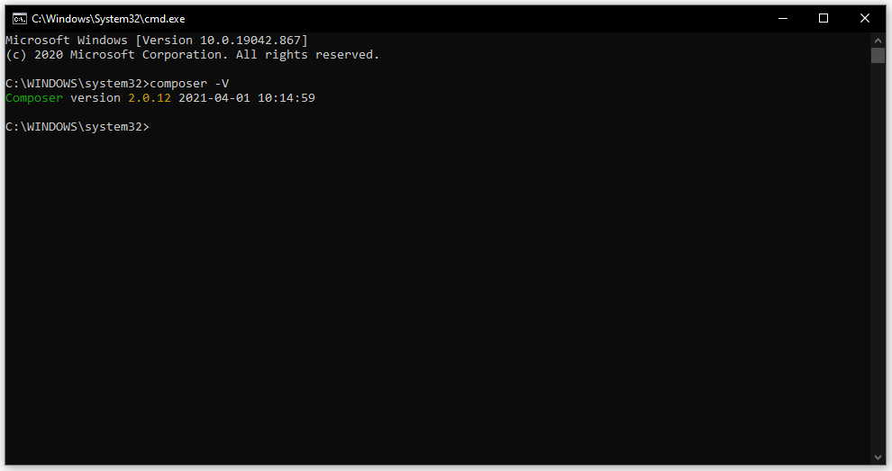

3. Các trường hợp phát sinh lỗi:

3.1. Tải Laravel không thành công vì lỗi config:

3.2. Vấn đề về APP_KEY:
- Khi tạo 1 project Laravel mới, APP_KEY sẽ tự động được tạo ra trong file .env (environment).
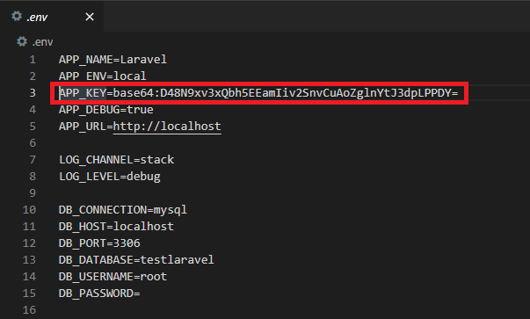

- Nhưng nếu ta clone hoặc copy 1 project có sẵn về, thì sẽ không có key này. Khi đó, ta phải chạy lệnh sau để tạo APP_KEY:
php artisan key:generate

3.3. Thực hiện các câu lệnh Laravel tại thư mục không chứ file "artisan":

- Tại cửa sổ command-line, nếu ta thực thi câu lệnh Laravel ở vị trí thư mục không chứ file "artisan", thì sẽ xuất hiện dòng thông báo "Could not open input file: artisan" và câu lệnh là không thể thực hiện được.
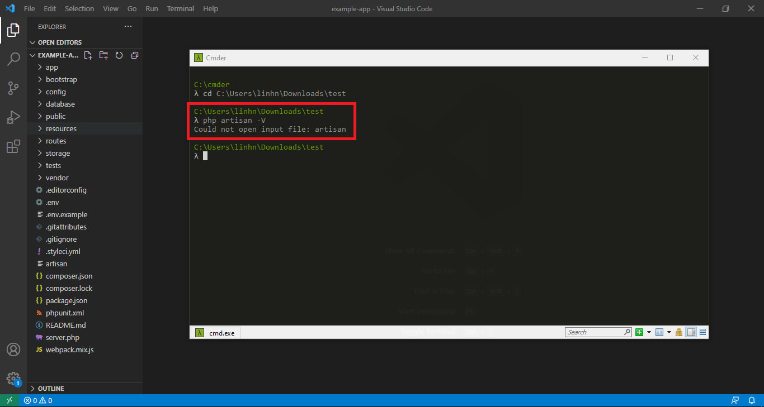

- Để giải quyết vấn đề này, ta phải chuyển đến thư mục project Laravel có chứa file "artisan".
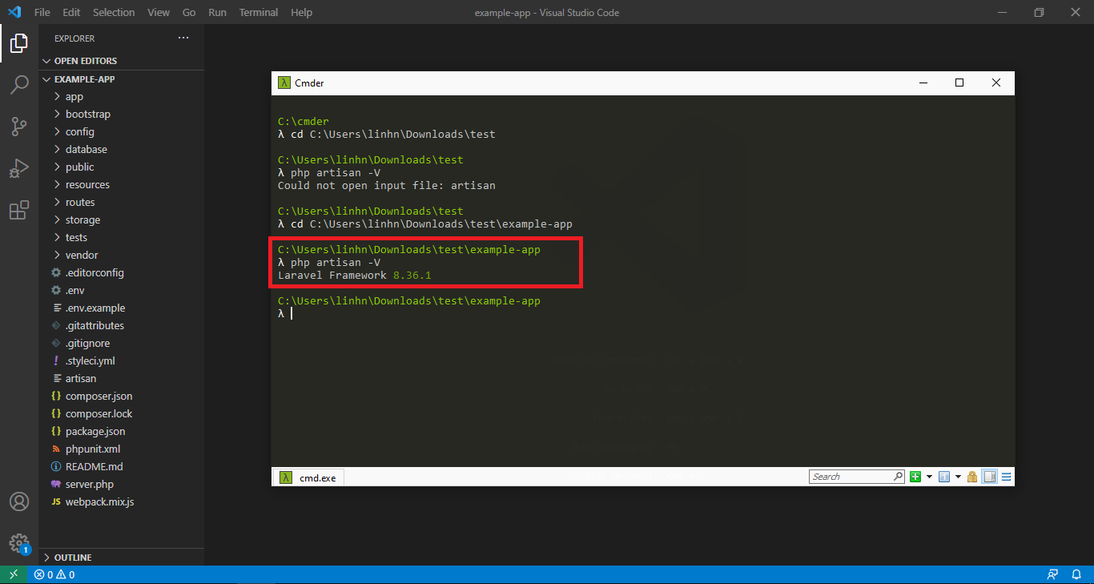

3.4. Thao tác với database trong khi database đó chưa được tạo:

- Khi ta thực thi câu lệnh "php artisan migrate" để thao tác với cơ sở dữ liệu. Nếu cơ sở dữ liệu đó chưa được tạo ra, thì sẽ xuất hiện dòng thông báo lỗi:
Illuminate\Database\QueryException
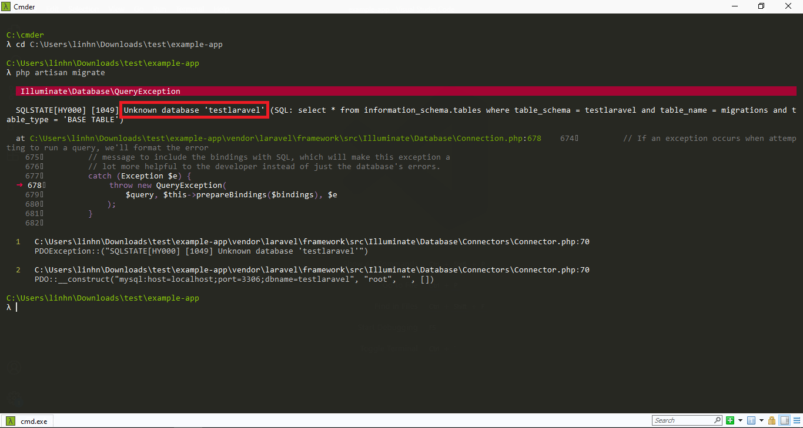

- Để khắc phục vấn đề này, ta phải vào phpmyadmin để tạo một cơ sở dữ liệu. Khi đó, các giá trị DB_HOST, DB_PORT, DB_DATABASE trong file .env phải chính xác để việc tạo và thao tác với database không phát sinh lỗi.
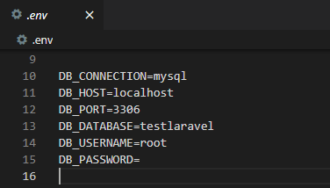

3.5. Chưa thêm giá trị length vào các trường dữ liệu khi tạo bảng:

- Khi ta thực thi câu lệnh "php artisan migrate" để thao tác với cơ sở dữ liệu, cần lưu ý trong thư mục database/migrations, tại các file PHP được dùng để tạo bảng. Nếu ta không định nghĩa thêm giá trị length cho các trường dữ liệu, thì sẽ xuất hiện dòng thông báo lỗi:
Illuminate\Database\QueryException
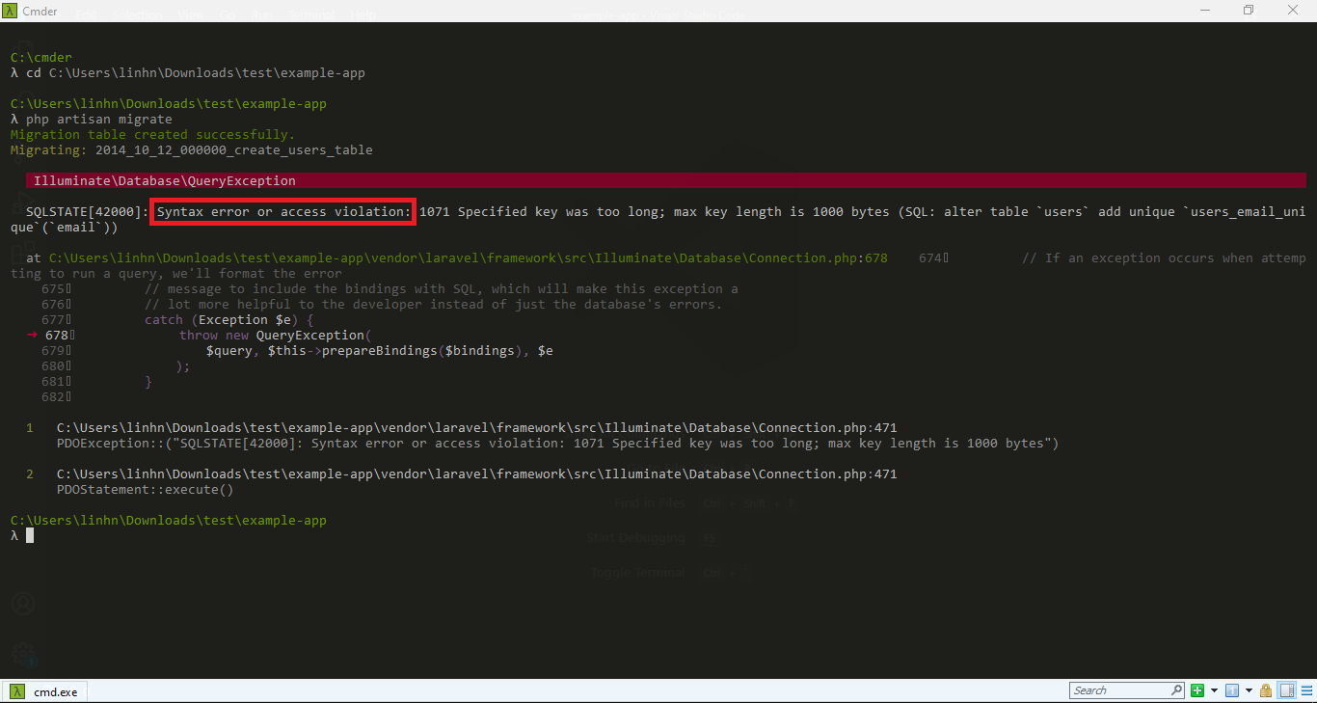

- Để khắc phục vấn đề này, ta phải chỉnh sửa file PHP được dùng để tạo bảng mà gây ra lỗi. Bằng cách thêm vào giá trị length phù hợp.
